Residenza Arzaga
- via Arzaga 1, Milano -

I ANNO FESTIVAL INTERNAZIONALE di MUSICA DA CAMERA 2008
la Feltrinelli Ricordi Media Stores & Associazione Musicale Dino Ciani

giovedì 25 dicembre 2008
Concerto di Natale
dalle ore 16.30 alle ore 17.30
Mattia MISTRANGELO pianista

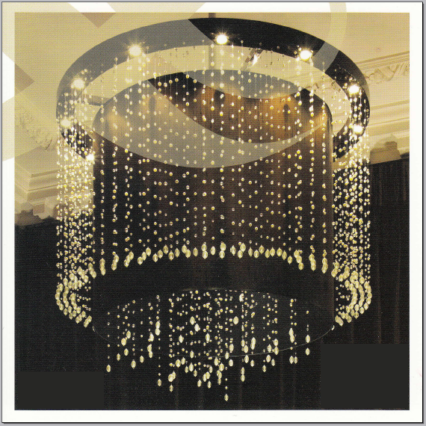

Buon Natale
Programma:

J. Haydn Sonata in do min. Hob. XVI/20

G. Faurè Notturno in do diesis minore op. 74

G. Petrassi Toccata

F. List Fantasia quasi Sonata "Après une lecture de Dante"

Mattia MISTRANGELO, pianista, nato nel 1980 in Italia a Milano, ha iniziato precocemente ad avvicinarsi alla musica ed allo studio del pianoforte.
Sotto la guida del M° Ottavio Minola, si è diplomato presso il Conservatorio «Giuseppe Verdi» della sua città, con il massimo dei voti la lode e la menzione speciale.
Nel 2005, essendo il primo pianista in Italia ad ottenere, con massimo dei voti e lode, il Diploma Accademico di Secondo Livello e raggiungendo anche il conseguimento del Diploma in Composizione Sperimentale, viene insignito da parte delle istituzioni accademiche del Conservatorio stesso dell’autorevole “Premio Cultura”.
Ha studiato presso la prestigiosa Hocschule di Monaco di Baviera, nella classe del M° Gerhard Oppiz ed ha seguito corsi di perfezionamento presso la famosa École Normale «Alfred Cortot» di Parigi con il M° Jean-Marc Luisada.
Sin dagli anni dei suoi primi esordi ha vinto diversi concorsi nazionali ed internazionali riscuotendo successi che lo hanno portato ad esibirsi diverse volte come solista nelle più importanti sale di tutta Italia in città come Milano, Bergamo, Genova, Venezia, Trieste, Udine, Napoli e Roma ed anche all’estero in Svizzera, Germania, Austria, Francia e Stati Uniti.
È artista della “Dino Ciani” da ormai quasi dieci anni ed è laureato con “pieni voti” in Storia Moderno-Contemporanea presso la Facoltà di Lettere e Filosofia dell’Università Statale di Milano.
Negli ultimi anni, il lavoro per un’importante Accademia milanese fa sì che il suo impegno sia dedito costantemente anche alla didattica musicale ed in tal senso suoi lavori e sue composizioni, dopo esser state anche vincitrici di concorsi, sono state pubblicate dalla Rugginenti Editore.

Direzione artistica Maria Lilia Bertola

